Warszawa, 4.10.2020 r.

Informacja prasowa

iTaxi włącza się do „Kampanii Złotej Wstążki” i wprowadza nową funkcjonalność do aplikacji. To pierwsze wdrożenie tego typu w Europie
iTaxi dołączyło do „Kampanii Złotej Wstążki”, organizowanej przez Fundację „Na Ratunek Dzieciom z Chorobą Nowotworową”. Na potrzeby akcji platforma technologiczna wdrożyła w swojej aplikacji nową funkcjonalność, za pomocą której użytkownicy już w momencie zamawiania kursu mogą wpłacać środki na leczenie dzieci. Jest to pierwsze wdrożenie tego typu w Europie. Kampania rozpoczęła się 1 września.
Liczy się każdy grosz
Wrzesień to światowy miesiąc świadomości nowotworów dziecięcych, których symbolem jest „Złota Wstążka”, nawiązująca do najcenniejszego kruszcu i reprezentująca największą wartość – zdrowie dzieci. Fundacja „Na Ratunek Dzieciom z Chorobą Nowotworową” od niemal 30 lat wspiera małych pacjentów, którzy stają do walki z nowotworami. W tym roku do partnerów akcji dołączyło iTaxi, które stworzyło pierwszy w Europie sposób zbierania środków w aplikacji taksówkowej na leczenie podopiecznych Fundacji.
– Udział w „Kampanii Złotej Wstążki” jest potwierdzeniem naszego zaangażowania w kwestie społeczne. Platforma iTaxi pozwala na tworzenie nowych rozwiązań, również takich jak cele charytatywne. Jesteśmy dumni, że możemy pomagać najmłodszym w walce o zdrowie. Na potrzeby inicjatywy Fundacji rozbudowaliśmy naszą aplikację, która obecnie umożliwia zbieranie środków na jej podopiecznych, dzięki czemu nasi użytkownicy w prosty sposób również mogą włączyć się w kampanię. Cieszymy się, że wspólnie wspieramy tak szczytny cel – mówi Jarosław Grabowski, CEO iTaxi.
Jadąc z iTaxi – pomagasz
Użytkownicy aplikacji w systemach Android i Huawei Mobile Services w momencie zamawiania przejazdu, po potwierdzeniu miejsca odbioru i celu podróży, zobaczą nową opcję – „Wesprzyj Fundację” wraz z informacją o celu zbiórki. Po naciśnięciu strzałki po prawej stronie ekranu, klienci mogą zdecydować jaką kwotą chcieliby zasilić konto Fundacji: czy zaokrąglić koszt kursu w górę do pełnej kwoty, czy wybrać konkretną sumę, która zostanie doliczona do rachunku za przejazd. Wsparcie akcji jest dobrowolne.
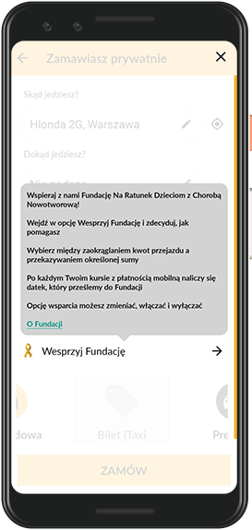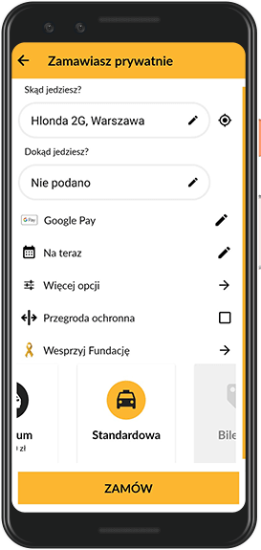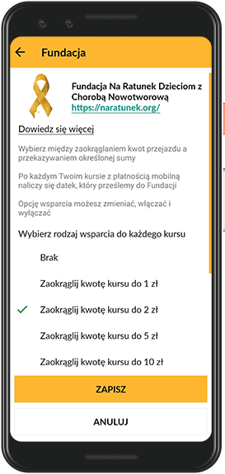
Użytkownicy systemu iOS po potwierdzeniu kierunku przejazdu również zobaczą opcję „Wesprzyj Fundację”. Po jej naciśnięciu przeniosą się do strony zbiórki na stronie Fundacji.
– Naszym celem jest podniesienie świadomości społecznej i zwrócenie uwagi na onkologię dziecięcą. Czasem naprawdę niewiele trzeba, żeby uratować dziecko i dać mu szansę przeżyć szczęśliwe dzieciństwo. Cieszymy się, że iTaxi dołączyło do „Kampanii Złotej Wstążki”, ponieważ wspólnymi siłami możemy osiągnąć więcej – mówi Przemek Pohrybieniuk, prezes zarządu Fundacji „Na Ratunek Dzieciom z Chorobą Nowotworową”.
„Kampania Złotej Wstążki” wystartowała 1 września i potrwa miesiąc. iTaxi zachęca wszystkich do włączenia się w akcję zarówno poprzez wpłaty za pośrednictwem aplikacji, jak również poprzez indywidualne datki. Więcej o zbiórce można przeczytać na stronie www.itaxi.pl/zlotawstazka

***
O Fundacji „Na Ratunek Dzieciom z Chorobą Nowotworową”
Misją Fundacji jest sprawienie, aby każde dziecko, które zachoruje na raka, wróciło do zdrowia. Już od 29 lat wspiera małych pacjentów Kliniki Transplantacji Szpiku, Onkologii i Hematologii Dziecięcej, którzy przyjeżdżają do Wrocławia na leczenie z całego kraju. Otacza opieką dzieci wraz z ich rodzinami, tak aby zapewnić im możliwie najlepsze warunki do wyleczenia. Fundacja finansuje kosztowne leki ratujące życie, nierefundowane terapie i zabiegi rehabilitacyjne, kupuje nowoczesny sprzęt medyczny, wspiera rozwój lekarzy, pielęgniarek i rezydentów oraz inwestuje w badania naukowe.
To z inicjatywy Fundacji we Wrocławiu został wybudowany Przylądek Nadziei, najnowocześniejszy w Polsce szpital onkologiczny dla dzieci i młodzieży. To jednocześnie największy ośrodek przeszczepowy w Polsce – co drugi przeszczep szpiku u dzieci w Polsce jest przeprowadzany w Przylądku Nadziei. Lekarze i pielęgniarki leczą tu każdego roku 2000 małych pacjentów.
Dzięki najwyższej klasy specjalistom i szerokiemu wsparciu Fundacji, w Przylądku Nadziei realizowanych jest wiele nowatorskich działań terapeutycznych – od wprowadzania nowoczesnych terapii leczniczych, dostępnych jedynie w wybranych ośrodkach w Europie i na świecie, po organizację wsparcia psychologicznego. Klinika Mentalna to jedyny w Polsce program dla małych pacjentów i ich rodzin, w ramach którego mają zapewnioną kompleksową opiekę psychologiczną, od momentu postawienia diagnozy po wyzdrowienie i wsparcie po wyjściu ze szpitala. Unikalny, pilotażowy projekt OnkoMOCNI gwarantuje z kolei pacjentom wyleczonym niezbędne wsparcie i konsultacje nawet wiele lat po zakończeniu leczenia.
Fundacja szczyci się tym, że przez wszystkie lata działalności jeszcze nigdy nie zdarzyło się jej odmówić pomocy dziecku w potrzebie. To wszystko możliwe jest dzięki wsparciu darczyńców - przyjaciół, patronów i sponsorów.
Więcej na www.naratunek.org oraz www.zlotawstazka.pl
O iTaxi:
iTaxi to polska platforma technologiczna łącząca taksówkarzy i pasażerów poprzez nowoczesną aplikację mobilną, która działa na rynku od ponad 7 lat obejmując swoim zasięgiem największe miasta w Polsce. Firma kieruje ofertę przede wszystkim do klientów biznesowych, zapewniając im rozbudowaną platformę do zarządzania licencjonowanymi przejazdami taxi. Na swoim koncie ma liczne nagrody, w tym m.in. Marketer Roku, Laur Konsumenta czy Dobry Wzór. Została też dostrzeżona w konkursie branżowym – Mobile Trends Awards 2018 oraz znalazła się na liście „Top Polish startups to follow in 2020”, przygotowanym przez portal Sifted, należący do Financial Times.

Kontakt dla mediów:
Przemysław Panek
PR Calling
m: 790 579 757
e: przemyslaw.panek@prcalling.pl

